GUIA DE ORIENTACION
Asignatura: orientación Curso: 1° básico
Fecha: semana del 27 al 30 de abril Docente: Karla Uribe Madrid
Nombre del Alumno: _________________________________________________
I.- Objetivo de Aprendizaje: Observar, describir y valorar sus características personales, sus habilidades e intereses.
II.- Contenido: valores personales
III.- Objetivo de la clase: dar a conocer sus características personales.
IV.- Indicaciones generales:
- Escucha atento a las instrucciones que leerá tu familiar.
- Debes trabajar en una mesa con tu estuche, sin distracción de televisión ni juguetes.
V.- Actividad a desarrollar, sigue las instrucciones:
a- ¿Cómo eres tú?
b- mírate a un espejo y dile a un adulto como te ves.
c- Dibújate en el recuadro, ¡vamos que tú puedes!
d- Junto al cuadro hay descripciones, con ayuda de un adulto marca las que te identifican.
¿Cómo eres tu? | 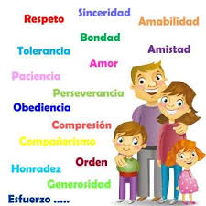

¡FELICIDADES POR TU TRABAJO!
Recuerda dejar tu trabajo dentro de la carpeta de trabajos.

VI.- Retroalimentación: cada entrega que reciba la docente se retroalimentará al alumno en su trabajo (revisión)
VII.- Fecha de envío: 04 de mayo 2020.
VIII.- Cómo y/o donde enviar: Reenviar las páginas a la docente a través del correo profesorakarlauribe@gmail.com o asistir al establecimiento el día Miércoles 06 de Mayo y entregarlo a la docente.

